|  |  |  |
| --- | --- | --- |
|  | **Carátula para entrega de prácticas** | |
| Facultad de Ingeniería | | Laboratorio de docencia |

Laboratorios de computación

salas A y B

|  |  |
| --- | --- |
| *Profesor:* | ING. Catañeda Perdomo Maricela |
| *Asignatura:* | Fundamentos de proramación |
| *Grupo:* | 11 |
| *No de Práctica(s):* | Práctica 1 |
| *Integrante(s):* | Ortiz Avila Pamela  Padilla Zúñiga Rodolfo |
| *No. de Equipo de cómputo empleado:* |  |
| *No. de Lista o Brigada:* | 38  40 |
| *Semestre:* | 2022-1 |
| *Fecha de entrega:* | Viernes 17 de Septiembre de 2021 |
| *Observaciones:* |  |
|  |  |

CALIFICACIÓN: __________

INTRODUCCIÓN:

Actualmente nos encontramos en la cuarta revolución industrial, que comenzó en 2011, esto significa que la tecnología y las redes sociales ya no son una opción de usar, ya son prácticamente necesarias en nuestra vida cotidiana. Incluso nuestra forma de comunicación, se ha hecho totalmente dependiente de las Tecnologías de la Información y Comunicación (TIC); en comparación a años pasados.

Al aprender a programar logra desarrollar el pensamiento lógico algorítmico; que favorece totalmente en el ámbito personal, ya que te ayuda a lograr, inclusive una tarea tan básica como lo es, por ejemplo, llegar a una reunión justo a tiempo o de manera puntual, ni muy tarde ni muy temprano, programarse para tus tareas y responsabilidades, e incluso algo más simple como preparar tu desayuno.

Ahora bien, la programación no solo te facilita las acciones de la vida cotidiana, sino que también te ayuda en la vida laboral, sin embargo, depende de la carrera a la cual te dediques es la importancia que radica en esta, en esta práctica nos dedicaremos a abordar la rama de ingeniería.

Pero finalmente, ¿para qué te sirve aprender programación? Justamente esa fue la misma pregunta que se realizó a varios alumnos de distintas ingenierías y ellos contestaron *“Me permitirá controlar el robot que voy a crear”, “pienso que no me servirá de nada”, “quiero descubrirlo”.*

El saber o aprender a programar es útil con las ingenierías ya que estas últimas se encargan de mejorar los procesos y hacerlos más eficientes y productivos en la menor cantidad de pasos posibles, pues esas son básicamente las bases de la programación, saber hacer las cosas con la menor cantidad de recursos posibles.

Para aprender a programar se debe de indagar en los conocimientos básicos, entre ellos lo que significa un procesador de textos, por ejemplo, esto con el fin de ir consiguiendo que el alumno logre irse acostumbrando a dichos términos y pueda implementarlos, es necesario hacer esto desde el inicio ya que muchos autores coinciden en que los conceptos son de las cosas que más les cuesta aprender a los estudiantes.

A continuación, se hará referencia a las actividades que se presentaron en la práctica para así lograr un mejor conocimiento acerca de la materia.

Objetivo:

El alumno conocerá y utilizará herramientas de software que ofrecen las Tecnologías de la Información y Comunicación que le permitan realizar actividades y trabajos académicos de forma organizada y profesional a lo largo de la vida escolar, tales como manejo de repositorios de almacenamiento y buscadores con funciones avanzadas.

Desarrollo:

**Actividad 1**

Creación de un repositorio para el almacenamiento en línea

Pasos que seguimos para crear nuestro repositorio

|  |  |
| --- | --- |
|  | Creamos el repositorio, le pusimos un nombre y una breve descripción de ello |
|  | Creamos nuestro primer archivo en el repositorio al cual llamamos “datos”, donde añadimos nuestros nombres |
|  | En el archivo “datos”, añadimos una descripción del archivo, y dando clic a commit a new file, creamos un nuevo archivo, totalmente |
|  | En este nuevo paso, subimos un nuevo archivo desde nuestra computadora.  Agregamos nuevamente una descripción en la parte de commit a new file, para dar paso a la creación de un nuevo archivo. |
|  | Entramos al archivo ya creado anteriormente llamado “datos”, lo editamos para así agregar nuestros correos y números de cuenta. |
|  | Después de haber editado los datos, vamos a la parte de commit, para agregar una descripción; y se guarden los cambios que realizamos. |
|  | Al final de haber editado todo, pudimos observar los cambios que realizamos, gracias al historial de commits |

Actividad 2

Búsquedas en internet

|  |  |
| --- | --- |
|  | **Busquedas de google** |
| 1. Al nosotros agregar la palabra “or” nos referimos a que se debe de tener alguna de las dos palabras buscadas. En este caso son Danza or ballet”. También gracias al “-“ se pueden encontrar todas las imagenes que no contengan la palabra “tap” |  |
| 1. **El uso de las comillas es para que el buscador solamente nos muestre resultados que contengan exactamente las mismas palabras. En este caso ““temblor del 7 de septiembre de 2021””.** |  |
| 1. **Ocupamos el + para referirnos a busquedas que contengan dicha palabra que buscamos, en este caso “+zapatos”.** |  |
| 1. **Nosotros queríamos saber el significado de la palabra ingeniería, para ello es necesario agregar “define:”.** |  |
| 1. **Para hacer la búsqueda de alguna página específica se debe de agregar “site:” y a continuacón buscar el sitio, en este caso es “la jordana”. Los puntos entre los años se ponen para señalar que se busca algo en ese interval de tiempo.** |  |
| 1. **Ocupamos el “intitule:”microorganismos”” para señalar que queremos que el título de las páginas contengan la palabra microorganismos. Se utiliza “intext:biología” para hacer referencia a que se debe de incluir la palabra biología dentro del texto de la página. Por ultimo se utiliza “filetype.pdf” para especificar que las búsquedas son solamente para que nos arroje resultados en formato PDF.** |  |
| 1. **Si se quiere calcular una operación, simplemente con escribirla de manera ordenada en el buscador. Como en el ejemplo: “((30+60)(40-20))/30”** |  |
| 1. **También el buscador de Google te puede ayudar a convertir medidas distintas, en el ejemplo convertimos de 12 pies a su equivalencia en metros.** |  |
| 1. **Para poder graficar una función es necesario escribir la función y a continuación “from -pi to pi” para indicar que es requerida una gráfica.** |  |
| 1. **Una Fuente confinable de información es Google Académico, para poder acceder a esta base de datos es necesario escribir “google scholar”.** |  |
| 1. **Al agregar el commando “author” se hace referencia a que se quiere buscar cualquier información útil de algún autor específico. En este caso Charles Darwin.** |  |
| 1. **Para poder buscar alguna imagen que queramos, simplemente con que se tenga guardada en el ordenador y se arrastre al buscador saldrán los resultados buscados.** |  |

Actividad 3

Almacenamiento en la nube

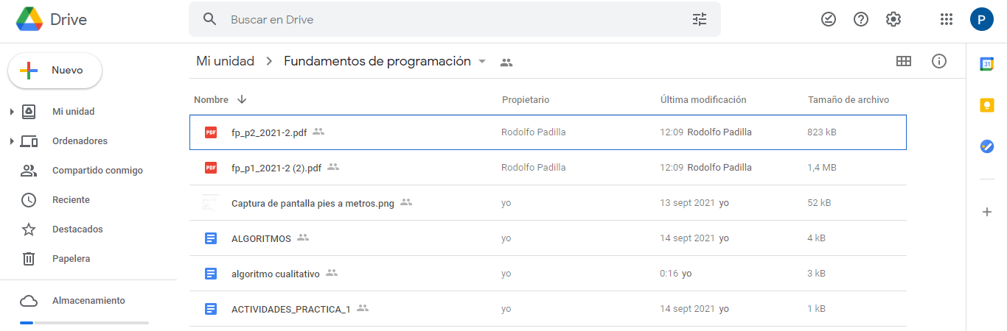

En esta actividad logramos trabajar en equipo, trabajando en un mismo archivo simultáneamente. Subimos archivos a una carpeta de Google drive, que anteriormente habíamos compartido por medio del correo; para que pidiéramos visualizar el trabajo del otro

Link par Github

<https://github.com/poa1811/Practica-1.git>

Conclusiones:

Conclusión por Padilla Zúñiga Rodolfo:

A lo largo de esta práctica logré aprender y reforzar algunos de los conocimientos básicos acerca de la programación, además de aprender a utilizar varias herramientas útiles para mí vida escolar como lo son GitHub.

A pesar de no tener muchos conocimientos en programación, se logró aprender la importancia de esta misma en la vida laboral e incluso en la vida cotidiana en actividades tan simples como llegar a una reunión o preparar algún alimento.

Me di cuenta que incluso en una herramienta tan impredecible como lo es Google y que además creía saber utilizar, existe una gran cantidad de “trucos” que pocos los conocen y que realmente te ayudan en cualquier aspecto que lo necesites. Algo como por ejemplo el poder buscar un título en específico o a algún autor específico.

Conclusión por Ortiz Avila Pamela

La tecnología se ha convertido en algo tan elemental para vivir, su trabajo en conjunto a la comunicación, nos ha facilitado poder estar conectados en estos tiempos de pandemia, pues gracias a ello y al internet, podemos hacer video llamadas, para poder vernos como si no pasara nada; también nos ayuda a aislarnos de la realidad pues gracias a las redes sociales podemos distraernos un poco.

Gracias a esta práctica logre aprender a realizar un repositorio para poder archivar documentos importantes, por otra parte, me llamó la atención las muchas maneras y claves para poder hacer búsquedas en Google más fáciles y precisas. Las TIC nos facilitan todo aquello que a veces tenemos pereza de hacer o que incluso nos cuesta trabajo; nuestra vida es menos complicada gracias a la tecnología.

BIBLIOGRAFÍA:

González A.. (2017). La importancia en la vida diaria de aprender a programar. Septiembre,13, 2021, de Microsof Sitio web: <https://news.microsoft.com/es-xl/features/la-importancia-la-vida-diaria-aprender-programar/>

Robles M.. (2021). ¿Para qué sirve la programación?. Septiembre,13, 2021, de UNITEC Sitio web: <https://blogs.unitec.mx/vida-universitaria/para-que-sirve-la-programacion/>

Vidal,C. Cabezas, C. Hernández, J. López, L.. (2015). Experiencias Prácticas con el Uso del Lenguaje de Programación Scratch para Desarrollar el Pensamiento Algorítmico de Estudiantes en Chile. Septiembre,13, 2021, de Scielo Sitio web: https://scielo.conicyt.cl/scielo.php?pid=S0718-50062015000400004&script=sci_arttext